2.pielikums
Valsts civilās aizsardzības plānam

ZEMESTRĪCE

Riska kopsavilkums
Tektonisko zemestrīču izcelsme ir saistīta ar aktīviem tektoniskiem lūzumiem Zemes garozā. Latvijas Zemes garozā tektonisko lūzumu ir relatīvi daudz, piemēram, Liepājas–Rīgas–Pleskavas tektoniskā zona šķērso Latvijas teritoriju virzienā no DA uz ZA no Liepājas līdz Valmierai un turpinās uz austrumiem Pleskavas virzienā. Tomēr zemestrīces var rasties tikai tad, ja lūzumi ir tektoniski aktīvi. Tektoniskā zemestrīce ir aktīva tektoniskā lūzuma pazīme: aktīva tektoniska lūzuma rajonā notiek zemestrīce, kad tektoniski spriegumi Zemes garozā pārsniedz iežu izturību. Tādējādi, lai gan Latvijā eksistē relatīvi maza seismiskā aktivitāte, tomēr ir iespējamas arī spēcīgas zemestrīces. Pamatieži ir pārklāti ar biezu kvartāra nogulumu slāni un ievērojamu daļu nogulumiežu veido irdeni un ūdens piesātināti nogulumieži. Satricinājumi šādas zemestrīces epicentrā var sasniegt 6 – 6,5 balles pēc EMS-98 skalas. Zemestrīču cilmvietas parasti saistītas ar aktīviem tektoniskiem lūzumiem. Latvijas teritorijā tektoniskie lūzumi eksistē, bet to aktivitāte nav daudz pētīta.
Vislielākā bīstamība zemestrīcēs ir sekundārie efekti, jo tie nes lielākus zaudējumus, galvenokārt blīvi apdzīvotās vietās ar būvkonstrukcijām, kas nav pietiekami izturīgas.
Pamatojoties uz Latvijas seismiskās bīstamības pētījumu rezultātiem, ir pamats uzskatīt par ticamu zemestrīces rašanās scenāriju ar ne mazāk kā 5,2 magnitūdu pēc Rihtera skalas. Šāda stipruma zemestrīces var izraisīt ēku sienu bojājumus, plaisas, zemes nogruvumus, spēcīgas vibrācijas, dažādu objektu krišanu.
Spēcīgām zemestrīcēm ir raksturīgas un iespējamas šādas sekas: ēku un būvju sagruvumi, cietušie, bojāgājušie, bojātas inženierkomunikācijas (gāzes apgāde, elektroapgāde, siltumapgāde, ūdens apgāde), hidroelektrostaciju dambju pārrāvumi, plūdi.
Ņemot vērā to, ka Baltijas reģionā eksistē relatīvi maza seismiskā aktivitāte, Latvijā zemestrīce ir vērtējama kā notikums ar maznozīmīgu risku.

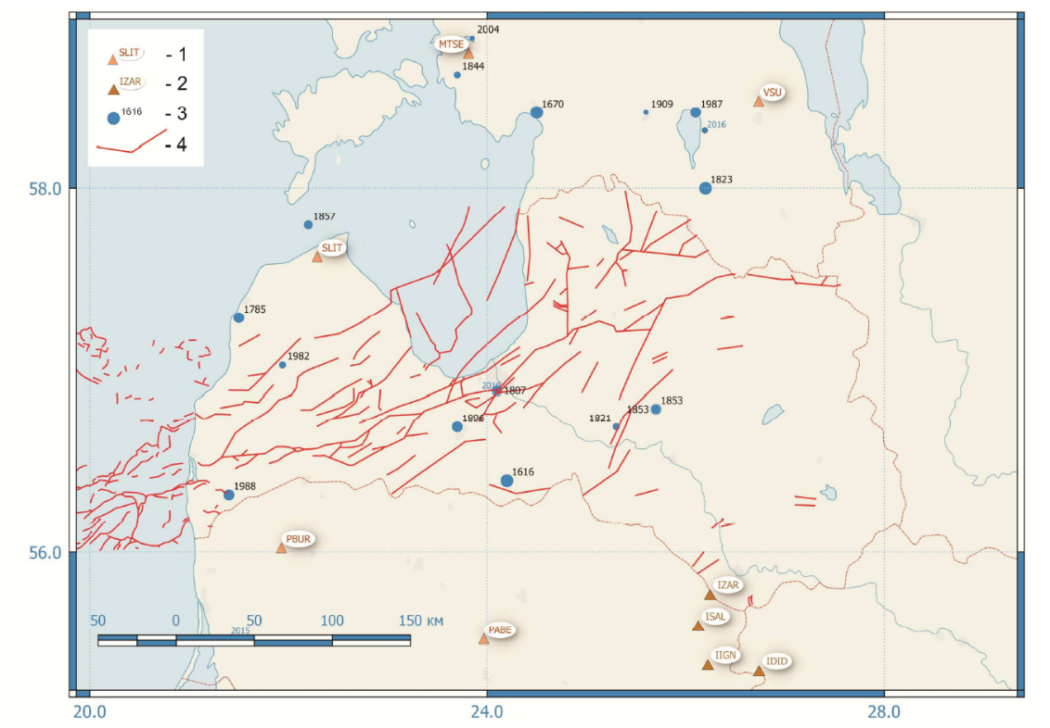
Seismotektoniskie apstākļi un seismiskās stacijas.
Apzīmējumi:
1 - BAVSEN tīkla seismiskās stacijas
2 - Ignalinas AES lokālā seismiskā tīkla stacijas
3 - Vēsturisko zemestrīču epicentri, gads (punkta izmērs ir proporcionāls zemestrīces magnitūdai)
4 - Kaledonijas struktūrstāva tektonisko lūzumu zonas

Preventīvie, gatavības, reaģēšanas un seku likvidēšanas pasākumi

Nr.p.k. | Pasākuma nosaukums | Izpildes termiņš | Lēmuma pieņēmējs | Par izpildi atbildīgā institūcija | Izpildītāji | Pasākuma apzīmējums (trigrafs)* saskaņā ar NATO krīžu reaģēšanas sistēmas rokasgrāmatu
Preventīvie un gatavības pasākumi
 | Platjoslas seismiskās stacijas ”Slītere” darbības nodrošināšana | Pastāvīgi | VARAM | LVĢMC | LVĢMC
 | Seismoloģiskā monitoringa veikšana - tektoniskas un tehnogēnas izcelsmes seismisko notikumu konstatēšana, reģistrācija un lokalizācija, kā arī Baltijas reģionālo seismisko notikumu parametru noteikšana | Pastāvīgi | VARAM | LVĢMC | LVĢMC
Reaģēšanas un seku likvidēšanas pasākumi
 | Operatīvo dienestu informēšana par iespējamo zemestrīci | Pēc nepieciešamības | LVĢMC  Zemes vai ēkas īpašnieks vai tiesiskais valdītājs  Pašvaldības | LVĢMC  Zemes vai ēkas īpašnieks vai tiesiskais valdītājs  Pašvaldības | LVĢMC  Zemes vai ēkas īpašnieks vai tiesiskais valdītājs  Pašvaldības
 | Operatīvo dienestu un avārijas brigāžu iesaistīšana reaģēšanā | 25 min. | VUGD | VUGD | VUGD  Operatīvie dienesti un avārijas brigādes | Valsts civilās aizsardzības plāna 37.pielikums
 | Iedzīvotāju informēšana un ieteikumu par rīcību sniegšana | 30 min. | VUGD | VUGD | VUGD  Valsts un pašvaldību institūcijas  Elektroniskie plašsaziņas līdzekļi Raidorganizācijas un elektronisko sakaru komersanti  LVĢMC | Valsts civilās aizsardzības plāna 37.pielikums
 | Pašvaldības sadarbības teritorijas civilās aizsardzības komisijas informēšana un apziņošana | 4 stundas | Pašvaldības sadarbības teritorijas civilās aizsardzības komisijas priekšsēdētājs | Pašvaldības sadarbības teritorijas civilās aizsardzības komisijas nolikumā noteiktā persona | Pašvaldības sadarbības teritorijas civilās aizsardzības komisijas nolikumā noteiktā persona | Valsts civilās aizsardzības plāna 37.pielikums
 | Glābšanas darbu un seku likvidēšanas pasākumu veikšana | Pastāvīgi | Glābšanas darbu vadītājs | VUGD  Operatīvie dienesti un avārijas brigādes  Pašvaldības | VUGD  Operatīvie dienesti un avārijas brigādes  Pašvaldības | Valsts civilās aizsardzības plāna 37.pielikums
 | Pirmās palīdzības sniegšana | Pēc nepieciešamības | Fiziska un juridiska persona  Valsts un pašvaldības institūcijas | Fiziska un juridiska persona  Valsts un pašvaldības institūcijas | Fiziska un juridiska persona  Valsts un pašvaldības institūcijas  NVO | Valsts civilās aizsardzības plāna 37.pielikums
 | Nacionālo Bruņoto spēku (tai skaitā Zemessardzes) iesaistīšana atbilstoši normatīvo aktu prasībām vai savstarpējām vienošanām | 2 stundas | AIM  NBS | NBS  VUGD  VMD  VP  VRS ARCC  AS ”Latvenergo”  AS  ”Sadales tīkls”  AS ”Augstsprieguma tīkls”  NMPD  Valsts aģentūra ”Civilās aviācijas aģentūra”  AS  ”Latvijas gaisa satiksme” | NBS  VUGD  VMD  VP  VRS ARCC  AS ”Latvenergo”  AS  ”Sadales tīkls”  AS ”Augstsprieguma tīkls"  NMPD  Valsts aģentūra ”Civilās aviācijas aģentūra”  AS  ”Latvijas gaisa satiksme” | Valsts civilās aizsardzības plāna 37.pielikums
 | Diplomātisko pārstāvniecību informēšana | 2 stundas | ĀM | ĀM | ĀM | Valsts civilās aizsardzības plāna 37.pielikums
 | Sabiedriskās kārtības nodrošināšana | Pastāvīgi | VP  Pašvaldības policija | VP  Pašvaldības policija  NBS | VP  Pašvaldības policija  NBS
 | Kultūras mantojuma vērtību glābšana | Pēc nepieciešamības | Glābšanas darbu vadītājs | VUGD  Operatīvie dienesti un avārijas brigādes  Pašvaldības | VUGD  Operatīvie dienesti un avārijas brigādes  Pašvaldības
 | Neatliekamās medicīniskās palīdzības sniegšana cietušajiem un pasākumu īstenošana atbilstoši Valsts katastrofu medicīnas plānam un slimnīcu katastrofu medicīnas plāniem | Pēc nepieciešamības | VM  NMPD  Slimnīcas un citas ārstniecības iestādes | NMPD  Slimnīcas un citas ārstniecības iestādes | NMPD  Slimnīcas un citas ārstniecības iestādes | Valsts civilās aizsardzības plāna 37.pielikums
 | Sabiedrības veselības aizsardzības pasākumu īstenošana atbilstoši Valsts katastrofu medicīnas plānam | Pēc nepieciešamības | VM | NMPD  VI  SPKC | NMPD  VI  SPKC | Valsts civilās aizsardzības plāna 37.pielikums
 | Psiholoģiskā atbalsta sniegšana iedzīvotājiem | Pēc nepieciešamības | Pašvaldības | Pašvaldības sociālais dienests | Pašvaldības sociālais dienests  Komersanti  NVO un sabiedriskās organizācijas  Reliģiskās organizācijas | Valsts civilās aizsardzības plāna 37.pielikums
 | Iedzīvotāju evakuācija un pamatvajadzību nodrošināšana | Pēc nepieciešamības | Glābšanas darbu vadītājs | Pašvaldības | Pašvaldību dienesti  Pašvaldības policija  Komersanti  NVO un sabiedriskās organizācijas  Reliģiskās organizācijas | Valsts civilās aizsardzības plāna 37.pielikums
 | Valsts materiālo rezervju izmantošana | Pēc nepieciešamības | Lēmums par nepieciešamību izmantot - Glābšanas darbu vadītājs vai valsts vai pašvaldības institūcija  Lēmums par atļauju izmantot -  Ministrijas valsts sekretārs vai tā pilnvarota amatpersona | Valsts materiālo rezervju glabātājs  Valsts vai pašvaldības institūcija | Glābšanas darbos iesaistītās institūcijas | Valsts civilās aizsardzības plāna 37. pielikums
 | Informācijas par radītajiem zaudējumiem apkopošana un kompensācijas par zaudējumiem noteikšana | 1 mēnesis | Ministrijas  Pašvaldības | Ministrijas  Pašvaldības | Ministrijas  Pašvaldības
Piezīme. * Aili aizpilda tikai pasākumiem, kas ir attiecināmi uz NATO krīžu reaģēšanas sistēmu.

Tiešsaite: https://www.meteo.lv/lapas/par-seismologiskajiem-noverojumiem-latvija-un-baltijas-regiona?id=2191
Avots: Informatīvais pārskats Nr.9 ”Latvijas un Baltijas austrumu reģiona seismoloģiskais monitorings par 2020.gadu”, LVĢMC 2020.

